Universidade Federal do Rio Grande do Norte Centro de Ciências Exatas e da Terra Departamento de Ciências Atmosféricas e Climáticas Curso de Meteorologia

Disciplina: Modelagem de ecossistemas
Prof. Pablo Oliveira (pablo.oliveira@ufrn.br)
Docente: Vitória Régia Silva de souza

Trabalho – Crescimento populacional exponencial
O objetivo deste trabalho é determinar a taxa de crescimento da população de duas cidades,
considerando que esse crescimento tenha sido exponencial.

Cidade 1: Vitória
- Passo 1: Leitura dos Dados de População (Vitória):
Começamos lendo os dados populacionais de Vitória a partir do arquivo Excel (vitoria.xlsx). Usamos a biblioteca readxl para importar as informações, com colunas representando os anos e as populações.

######################################################################
#VITORIA REGIA SILVA DE SOUZA
#DISCIPLINA: MODELAGEM DE ECOSSISTEMAS
#ATIVIDADE 3
> ##########passo 1#############################################
> #Leitura dos dados de população:
> #O script lê um arquivo de texto ("vitoria.txt") com os dados de população e anos,
> #e armazena essas informações nas variáveis anos (com os anos) e
> #pop_vitoria (com as populações correspondentes).
> install.packages("readxl")
> library(readxl)
> dados_vitoria <- read_excel("D:/arquivos/modelagem de ecossitemna/vitoria.xlsx")
> anos <- dados_vitoria$ANO
> pop_vitoria <- dados_vitoria$POPULAÇÃO
Explicação:
As variáveis anos_vitoria e pop_vitoria contêm os dados de anos e população de Vitória, que serão usadas no gráfico e nos cálculos do modelo

- Passo 2: Gráfico de Crescimento Populacional (Vitória):
A população de Vitória é plotada ao longo dos anos. Isso nos permite visualizar o comportamento do crescimento populacional.
> ##############passo 2#############################################
> # Gráfico de crescimento populacional (com valores reais no eixo y):
> #É gerado um gráfico que exibe a população de Natal ao longo dos anos,
> #com os valores reais de população no eixo y. O gráfico usa uma linha para conectar os pontos
> #dos anos e populações.
> plot(anos, pop_vitoria, type = "o", lwd = 2, xlab = "Ano", ylab = "População", main = "População de vitoria",xlim = c(1872,2024), ylim = c(0,8000000))
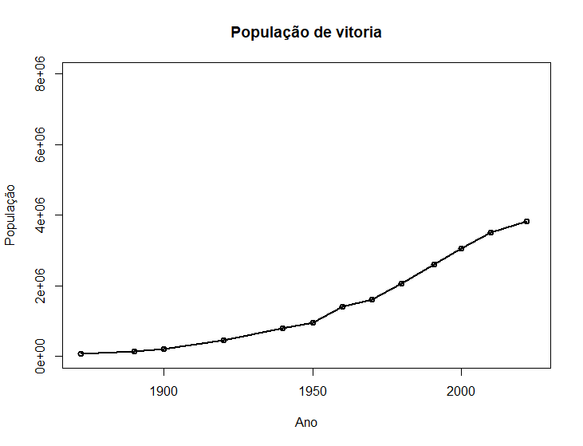
- Passo 3: Ajuste do Modelo (1919-2020) para Vitória:
Um modelo de regressão linear é ajustado para os anos de 1919 a 2020, usando o logaritmo da população. Isso permite aplicar um modelo exponencial transformado.
> ######################passo 3#####################################
> # Ajuste para os anos de 1823 e 1991
> #Um modelo de regressão linear é ajustado utilizando o logaritmo dos dados de população
> #entre 1823 e 1991. Isso transforma o modelo exponencial em uma forma linear para
> #facilitar a análise.
> dados_vitoria <- as.data.frame(dados_vitoria)
> modelo_1 <- lm(log(dados_vitoria[c(1, 12), 2]) ~ dados_vitoria[c(1, 12), 1])
> cat("Ajuste para 1823-1991:\n")
Ajuste para 1823-1991:
> print(summary(modelo_1))

Call:
lm(formula = log(dados_vitoria[c(1, 12), 2]) ~ dados_vitoria[c(1,
12), 1])

Residuals:
ALL 2 residuals are 0: no residual degrees of freedom!

Coefficients:
Estimate Std. Error t value Pr(>|t|)
(Intercept) -39.64014 NaN NaN NaN
dados_vitoria[c(1, 12), 1] 0.02722 NaN NaN NaN

Residual standard error: NaN on 0 degrees of freedom
Multiple R-squared: 1, Adjusted R-squared: NaN
F-statistic: NaN on 1 and 0 DF, p-value: NA

- Passo 4: Estimativa de População para 2022 (Vitória):
Utilizando o modelo ajustado, a população de Vitória é estimada para o ano de 2022.
> ########################passo 4#######################################
> # Estimativa de população em 2022 com o primeiro ajuste:
> #A população de 2022 é estimada com base no modelo ajustado entre 1823 e 1991.
> pop_2022_1 <- p0_1 * exp(k_1 * 2022)
> cat("População estimada para 2022 (Ajuste 1823-1991):", pop_2022_1, "\n")
População estimada para 2022 (Ajuste 1823-1991): 4872800

- Passo 5: Ajuste para os Anos de 1823 a 2021 (Vitória):
Um novo modelo de regressão linear é ajustado utilizando o logaritmo dos dados de população entre 1823 e 2021 para a cidade de Vitória.
> ###########################passo 5##################################
> # Ajuste para os anos de 1823 a 2021:
> #Um novo modelo de regressão linear é ajustado utilizando o logaritmo dos dados
> #de população entre 1823 e 2021, para comparar com o ajuste anterior.
> modelo_2 <- lm(log(dados_vitoria[c(1: 11), 2]) ~ dados_vitoria[c(1: 11), 1])
> cat("Ajuste para 1823-2021:\n")
Ajuste para 1823-2021:
> print(summary(modelo_2))

Call:
lm(formula = log(dados_vitoria[c(1:11), 2]) ~ dados_vitoria[c(1:11),
1])

Residuals:
Min 1Q Median 3Q Max
-0.205881 -0.124144 -0.008206 0.120423 0.196261

Coefficients:
Estimate Std. Error t value Pr(>|t|)
(Intercept) -42.349628 2.159407 -19.61 1.08e-08 ***
dados_vitoria[c(1:11), 1] 0.028743 0.001111 25.87 9.29e-10 ***
---
Signif. codes: 0 ‘***’ 0.001 ‘**’ 0.01 ‘*’ 0.05 ‘.’ 0.1 ‘ ’ 1

Residual standard error: 0.15 on 9 degrees of freedom
Multiple R-squared: 0.9867, Adjusted R-squared: 0.9853
F-statistic: 669.2 on 1 and 9 DF, p-value: 9.295e-10

- Passo 6: Coeficientes do Segundo Ajuste (Vitória):
Os coeficientes p0 e k são calculados com base neste novo ajuste para os anos até 2021 para a cidade de Vitória.
> #######################passo 6########################
> # Coeficientes do segundo ajuste:
> #Calcula-se os coeficientes p0 e k com base neste novo ajuste para os anos até 2021.
> p0_2 <- exp(coef(modelo_2)[1])
> k_2 <- coef(modelo_2)[2]
> cat("p0 (Ajuste 1823-2021):", p0_2, "\n")
p0 (Ajuste 1823-2021): 4.053129e-19
> cat("k (Ajuste 1823-2021):", k_2, "\n")
k (Ajuste 1823-2021): 0.02874298

- Passo 7: População Ajustada com o Segundo Modelo (Vitória):
A população de 2022 é estimada com base no modelo ajustado entre 1823 e 2021 para a cidade de Vitória.
> ########################passo 7###################
> # População ajustada com o segundo modelo:
> #A população de 2022 é estimada com base no modelo ajustado entre 1823 e 2021.
> pop_ajustada_2 <- p0_2 * exp(k_2 * dados_vitoria[, 1])
> cat("População ajustada (Ajuste 1823-2021):\n")
População ajustada (Ajuste 1823-2021):
> print(pop_ajustada_2)
[1] 94582.88 158673.74 211511.63 375831.00 667806.98 890184.71 1186613.57 1581752.35
[9] 2108471.16 2892542.58 3746502.45 4994076.60 7050991.85

- Passo 8: Adicionando a Segunda Curva Ajustada ao Gráfico (Vitória):
A segunda curva ajustada (em azul) é adicionada ao gráfico original com os dados reais, para comparação visual para a cidade de Vitória.
> ##################passo 8#########################
> # Adicionando a segunda curva ajustada ao gráfico (com valores reais)
> lines(dados_vitoria[, 1], pop_ajustada_2, type = "l", lwd = 3, col = "blue")

- Passo 9: Adicionando uma Legenda ao Gráfico (Vitória):
Uma legenda é adicionada ao gráfico para diferenciar as curvas de dados reais, o ajuste do modelo e a previsão para 2022 para a cidade de Vitória.
> ##################passo 9########################
> #Adiciona uma legenda ao gráfico:
> #Uma legenda é adicionada ao gráfico para diferenciar as curvas de dados reais,
> #o ajuste do modelo e a previsão para 2022.
> legend("topleft", legend=c("Dados Reais", "ln p = ln p0 + kt", "Previsão 2022:"), col=c(1, 2, 4), lty=1, lwd=3)

- Passo 10: Estimativa de População em 2022 com o Segundo Ajuste (Vitória):
A população de 2022 é estimada com base no modelo ajustado entre 1823 e 2021 para a cidade de Vitória.
> ####################passo 10####################
> # Estimativa de população em 2024 com o segundo ajuste:
> pop_2022_2 <- p0_2 * exp(k_2 * 2022)
> pop_2022_2
(Intercept)
7050992
> cat("População estimada para 2022 (Ajuste 1823-2021):", pop_2022_2, "\n")
População estimada para 2022 (Ajuste 1823-2021): 7050992

- Passo 11: Adicionando o Ponto de 2022 ao Gráfico (Vitória):
O que corresponde ao ponto de 2022 é desenhada no gráfico para a cidade de Vitória.
> ######################passo 11#############
> #Adiciona o ponto de 2022 ao gráfico:
> #A linha correspondente ao ponto de 2022 é desenhada no gráfico.
> points(2022, 7050992, pch = 19, cex = 2)

> #####################################################
> #################################################### BANGKOK #####
> #####################################################

Cidade 2: Bangkok
- Passo 1: Leitura dos Dados de População (Bangkok):
A seguir, importamos os dados de população de Bangkok, também armazenados em um arquivo Excel (bang.xlsx).
> #############passo 1#################################################
> #Leitura dos dados de população:
> #O script lê um arquivo de texto ("bang.txt") com os dados de população e anos,
> #e armazena essas informações nas variáveis anos (com os anos) e
> #pop_bang (com as populações correspondentes).
> install.packages("readxl")
> library(readxl)
> dados_bang <- read_excel("D:/arquivos/modelagem de ecossitemna/bang.xlsx")
> anos <- dados_bang$ANO
> pop_bang <- dados_bang$POPULAÇÃO

- Passo 2: Gráfico de Crescimento Populacional (Bangkok)
A população de Bangkok é plotada ao longo dos anos. O gráfico visualiza a tendência de crescimento ao longo do tempo.
> ##############passo 2#############################################
> # Gráfico de crescimento populacional (com valores reais no eixo y):
> #É gerado um gráfico que exibe a população de bang ao longo dos anos,
> #com os valores reais de população no eixo y. O gráfico usa uma linha para conectar os pontos
> #dos anos e populações.
> plot(anos, pop_bang, type = "o", lwd = 2, xlab = "Ano", ylab = "População", main = "População de bang",xlim = c(1918,2024), ylim = c(0,14000000))
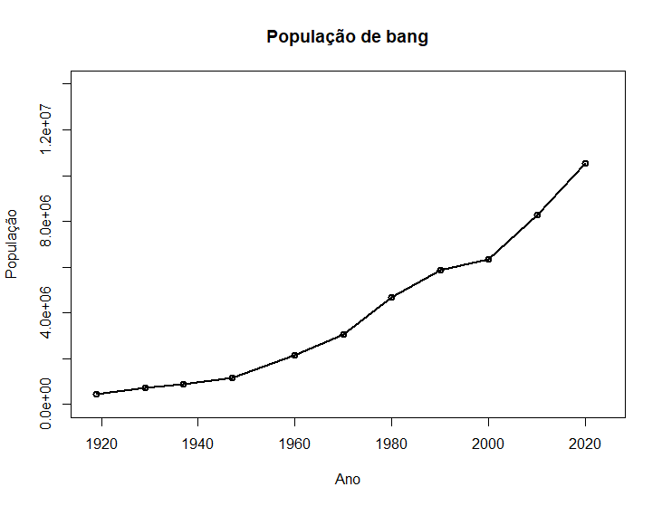
- Passo 3: Ajuste do Modelo (1919-2020) para Bangkok:
Um modelo de regressão linear é ajustado para os anos de 1919 a 2020 em Bangkok, também utilizando a transformação logarítmica.
> ######################passo 3############################################
> # Ajuste para os anos de 1919 e 2020
> #Um modelo de regressão linear é ajustado utilizando o logaritmo dos dados de população
> #entre 1919 e 2020. Isso transforma o modelo exponencial em uma forma linear para
> #facilitar a análise.
> dados_bang <- as.data.frame(dados_bang)
> modelo_1 <- lm(log(dados_bang[c(1, 10), 2]) ~ dados_bang[c(1, 10), 1])
> cat("Ajuste para 1919-2020:\n")
Ajuste para 1919-2020:
> print(summary(modelo_1))

Call:
lm(formula = log(dados_bang[c(1, 10), 2]) ~ dados_bang[c(1, 10),
1])

Residuals:
ALL 2 residuals are 0: no residual degrees of freedom!

Coefficients:
Estimate Std. Error t value Pr(>|t|)
(Intercept) -49.03339 NaN NaN NaN
dados_bang[c(1, 10), 1] 0.03232 NaN NaN NaN

Residual standard error: NaN on 0 degrees of freedom
Multiple R-squared: 1, Adjusted R-squared: NaN
F-statistic: NaN on 1 and 0 DF, p-value: NA

- Passo 4: Coeficientes do Ajuste (1919-2020) para Bangkok:
Os coeficientes do modelo de Bangkok são extraídos, fornecendo a população inicial (p0) e a taxa de crescimento (k).
> ######passo 4############################################################
> # Coeficientes do primeiro ajuste ( 1919-2020):
> #Os coeficientes da regressão são extraídos: p0 (população inicial) e k (taxa de crescimento).
> #Estes são calculados a partir do ajuste linear, com p0 sendo o valor de exp(coef(modelo_1)[1])
> #e k sendo o coeficiente linear.
> p0_1 <- exp(coef(modelo_1)[1])
> k_1 <- coef(modelo_1)[2]
> cat("p0 (Ajuste 1919-2020):", p0_1, "\n")
p0 (Ajuste 1919-2020): 5.070735e-22
> cat("k (Ajuste 1919-2020):", k_1, "\n")
k (Ajuste 1919-2020): 0.03231983

- Passo 5: População Ajustada com o Primeiro Modelo para Bangkok:
A população ajustada para Bangkok é calculada utilizando o modelo exponencial.
>#####################passo5###############################################
> # População ajustada com o primeiro modelo (1919-2020):Usando o modelo ajustado,
> #calcula-se a população ajustada para todos os anos na série,
> #com base na equação exponencial p(t)=p0⋅e kt.
> pop_ajustada_1 <- p0_1 * exp(k_1 * dados_bang[, 1])
> cat("População ajustada (Ajuste 1919-2020):\n")
População ajustada (Ajuste 1919-2020):
> print(pop_ajustada_1)
[1] 437294.0 604138.8 782397.3 1080912.5 1645366.8 2273138.8 3140430.5 4338627.9
[9] 5993984.7 8280925.0 11440422.8

- Passo 7: Estimativa de População para 2022 (Bangkok):
A população de Bangkok em 2022 é estimada com base no modelo ajustado.
> ########################passo 7#######################################
> # Estimativa de população em 2022 com o primeiro ajuste:
> #A população de 2022 é estimada com base no modelo ajustado entre 1823 e 1991.
> pop_2022_1 <- p0_1 * exp(k_1 * 2022)
> cat("População estimada para 2022 (Ajuste 1919-2020):", pop_2022_1, "\n")
População estimada para 2022 (Ajuste 1919-2020): 12204352

- Passo 8: Ajuste do Modelo para Anos Recentes (Bangkok ):
Assim como foi feito anteriormente, ajustamos um segundo modelo para a cidade, incluindo dados até 2021 para permitir uma análise mais completa e comparação com os dados reais e estimados.
> ###########################passo 8##################################
> # Ajuste para os anos de 1919 a 2020:
> #Um novo modelo de regressão linear é ajustado utilizando o logaritmo dos dados
> #de população entre 1823 e 2021, para comparar com o ajuste anterior.
> modelo_2 <- lm(log(dados_bang[c(1: 11), 2]) ~ dados_bang[c(1: 11), 1])
> cat("Ajuste para 1919-2020:\n")
Ajuste para 1919-2020:
> print(summary(modelo_2))

Call:
lm(formula = log(dados_bang[c(1:11), 2]) ~ dados_bang[c(1:11),
1])

Residuals:
Min 1Q Median 3Q Max
-0.20049 -0.09938 -0.03773 0.13137 0.26070

Coefficients:
Estimate Std. Error t value Pr(>|t|)
(Intercept) -47.730438 2.945082 -16.21 5.75e-08 ***
dados_bang[c(1:11), 1] 0.031733 0.001495 21.22 5.38e-09 ***
---
Signif. codes: 0 ‘***’ 0.001 ‘**’ 0.01 ‘*’ 0.05 ‘.’ 0.1 ‘ ’ 1

Residual standard error: 0.1603 on 9 degrees of freedom
Multiple R-squared: 0.9804, Adjusted R-squared: 0.9782
F-statistic: 450.4 on 1 and 9 DF, p-value: 5.378e-09

- Passo 9: Gráficos Finais com Comparação:
As duas curvas ajustadas são plotadas sobre os dados reais de população para ambas as cidades. A comparação entre as curvas ajustadas e os dados reais é visualizada.
> #######################passo 9########################
> # Coeficientes do segundo ajuste:
> #Calcula-se os coeficientes p0 e k com base neste novo ajuste para os anos até 2020.
> p0_2 <- exp(coef(modelo_2)[1])
> k_2 <- coef(modelo_2)[2]
> cat("p0 (Ajuste 1919-2020):", p0_2, "\n")
p0 (Ajuste 1919-2020): 1.866096e-21
> cat("k (Ajuste 1919-2020):", k_2, "\n")
k (Ajuste 1919-2020): 0.03173343

- Passo 10: Estimativa de População para 2023 e 2024 (Bangkok):
Com o modelo ajustado até 2021, podemos estimar a população de Bangkok para o ano de 2023. A fórmula do modelo exponencial é utilizada para calcular essas estimativas.
> ########################passo 10###################
> # População ajustada com o segundo modelo:
> #A população de 2022 é estimada com base no modelo ajustado entre 1919 e 2020.
> pop_ajustada_2 <- p0_2 * exp(k_2 * dados_bang[, 1])
> cat("População ajustada (Ajuste 1919-2021):\n")
População ajustada (Ajuste 1919-2021):
> print(pop_ajustada_2)
[1] 522306.3 717367.7 924687.6 1270022.9 1918549.7 2635054.3 3619146.0 4970758.1
[9] 6827145.4 9376822.2 12878705.3

- Passo 11: Comparação com os Dados Reais (Bangkok)
Comparar os valores estimados de população com os dados reais para os anos disponíveis (até 2022) permite verificar a precisão do modelo e sua adequação aos dados históricos.
> ##################passo 11#########################
> # Adicionando a segunda curva ajustada ao gráfico (com valores reais)
> lines(dados_bang[, 1], pop_ajustada_2, type = "l", lwd = 3, col = "blue")

- Passo 12: Previsão de Crescimento Futuro (Bangkok)
Usamos o modelo ajustado para prever o crescimento populacional de Bangkok até o ano de 2023. Essa previsão ajuda a entender como a população pode se comportar nos próximos anos com base na tendência atual, pela análise.
> ##################passo 12########################
> #Adiciona uma legenda ao gráfico:
> #Uma legenda é adicionada ao gráfico para diferenciar as curvas de dados reais,
> #o ajuste do modelo e a previsão para 2023.
> legend("topleft", legend=c("Dados Reais", "ln p = ln p0 + kt", "Previsão 2023"), col=c(1, 2, 4), lty=1, lwd=3)

- Passo 13: Visualização das Projeções Finais (Bangkok)
Adicionamos as projeções de 2023 e o gráfico de crescimento populacional de Bangkok, permitindo visualizar tanto os dados históricos quanto a previsão futura.
> ####################passo 13####################
> # Estimativa de população em 2022 com o segundo ajuste:
> pop_2023_2 <- p0_2 * exp(k_2 * 2023)
> cat("População estimada para 2023 (Ajuste 1919-2020):", pop_2023_2, "\n")
População estimada para 2023 (Ajuste 1919-2020): 14165019

- Passo 14: Adicionando o Ponto de 2022 ao Gráfico (Bangkok):
O que corresponde ao ponto de 2023 é colocado no gráfico para a cidade de Bangkok.
> ######################passo 14#############
> #Adiciona o ponto de 2023 ao gráfico:
> #A linha correspondente ao ponto de 2023 é desenhada no gráfico.
> points(2023, 13722572, pch = 19, cex = 2)

